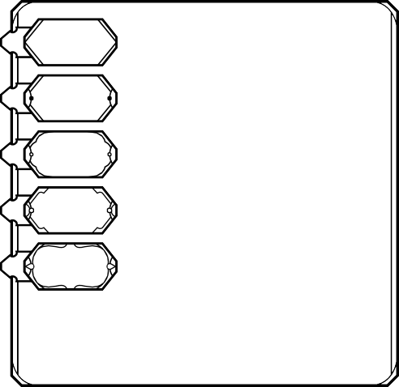

铜币

银币

金银币

金币

铂金币

**装备**

名称

攻击加值 伤害与类型

**武器与法术**



**力量(STR)**

**敏捷(DEX)**

**体质(CON)**

**智力(INT)**

**感知(WIS)**

**魅力(CHR)**

**护甲**

**等级**

**先攻**

**速度**

生命值上限

**当前生命值**

**临时生命值**

总数

豁免成功

豁免失败

生命骰

死亡豁免

个人特点

理想

牵绊

缺点



职业与等级

背景

玩家名

角色名

种族

阵营

经验值



力量Strength 敏捷Dexterity 体质Constitution 智力Intelligence 感知Wisdom 魅力Charisma

**豁免**

**激励**

被动感知 (察觉)

**特性与专长**

**其他熟练和语言**

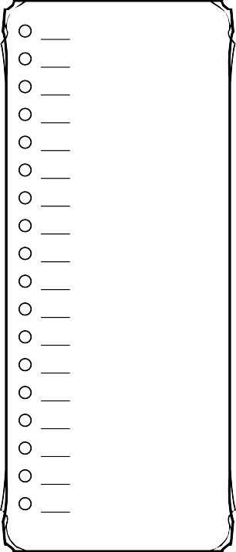

体操 (敏捷) 驯养动物 (感知) 奥秘知识 (智力)

运动 (力量) 欺瞒 (魅力) 历史知识 (智力) 洞察 (感知) 威吓 (魅力) 调查 (智力) 医药 (感知) 自然知识 (智力) 察觉 (感知) 表演 (魅力) 说服 (魅力) 宗教知识 (智力)

手上功夫 (敏捷) 隐匿 (敏捷)

生存 (感知)

**技能**

**熟练加值**

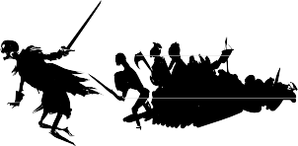

年龄

身高

体重

角色名称

瞳色

肤色

发色

名称

**肖像**

**角色形象**

**盟友与组织**

**额外的特性与专长**

**物品财富**

**角色背景**

**0** **CANTRIPS 3 6**

SPELL LEVEL

**1**

SLOTS TOTAL

SLOTS EXPENDED

**7**



施法职业

SPELL ATTACK BONUS

SPELL SAVE DC

SPELLCASTING ABILITY



**SPELL NAME**

**A**

**R**

**E**

**D**

**P**

**R**

**E**

**P**

**4**

SPELLS KNOWN

**8**

**2**

**5**

**9**